사용자 매뉴얼
아이비센터 배포용
Update - 2019.01.07

목 차
시스템 설명 및 공통사항 4
독립성 4
1. 개요 4
2. 메뉴 구성도 5
3. 독립성 화면 6
1. 주식/채무/직장직위/독립성 7
1.1 개인 및 배우자 주식거래 8
1.1.1 등록 8
1.1.2 주식소유현황검색 10
1.2 채권채무관계 11
1.3 본인 및 배우자직장직위 12
1.4 독립성진술서 관리리스트[본인] 13
1.5 독립성 위배가능리스트 16
2. 데이타 검색 17
2.1. 전직원 주식소유현황리스트 17
2.2 전체 계약서 검색 (감사수행회사검색) 18
2.3 감사/임의 계약서 19
2.3.1 감사 19
2.3.2 임의 20
2.4 회계감사/임의감사 독립성준수확인서 리스트 21
2.4.1 특정기간 21
2.4.2 특정일자 22
3. 관리자메뉴 23
3.1 독립성 진술서 24
3.1.1 독립성진술서 기준일자 등록관리 24
3.1.2 독립성진술서 현황관리 26
3.2 비밀유지 확인서 27
3.2.1 비밀유지확인서 기준일자 등록관리 27
3.2.2 비밀유지확인서 현황관리 30
3.3 금융감독원 등록회사 리스트 31
3.4 전직원 및 배우자 직장직위리스트 32
3.5 주식거래 33
3.5.1 전직원 주식거래 내역 33
3.5.2 전직원 주식소유 증감리스트 34
3.5.3 전직원 주식소유 증감상세리스트 35
3.5.4 전직원 주식소유현황리스트 36
3.6 계약리스트 37
3.6.1 감사 37
3.6.2 용역 38
3.7 체크리스트 39
3.7.1 체크리스트유형 39
3.7.2 체크리스트폴더 40

시스템 설명 및 공통사항

독립성

1. 개요
1.1 시스템 정의
계약관리는 1) 주식/채권채무/직장직위/독립성, 2) 데이터 검색, 3) 관리자메뉴(관리자만 보임) 로 구성되어 있으며, 소속 공인회계사 및 배우자의 주식 거래 현황을 등록하고 배우자의 직장직위를 등록하여 감사법인과의 독립성 여부를 관리합니다.
1.2 주요기능
1.2.1 주식/채권채무/직장직위/독립성
독립성 Process 중 CPA 독립성등록자료를 등록합니다.
1.2.2 데이터 검색
전직원 주식소유 현황, 계약서 등을 검색합니다.

1.2.3 관리자메뉴
독립성 기준일자를 추가하여 독립성 진술서를 조회하며 주식거래, 계약서 세부내용을 조회합니다.

2. 메뉴 구성도
■ 주식/채권채무/직장직위/독립성
화면명 | 설명
개인 및 배우자  주식거래 | 감사대상법인과의 독립성 여부를 판단하기 위해, CPA 본인 및 배우자 주식거래 내역을 등록합니다.
채권채무관계 | 거래처와 사원의 채권/채무 내역을 입력합니다.
본인 및 배우자  직장직위 | 금융감독 위원회에 등록된 거래처에 본인 및 배우자가 근무하는 경우 직장과 직위를 등록합니다.
독립성진술서  관리리스트 | 회계법인에서 분/반기, 연 일정기간 단위로 기준일자를 추가하여 독립성을 점검하며, 독립성대상 사원들은 독립성진술서를 제출합니다.
독립성  위배가능리스트 | 독립성 위배가능 리스트를 표시합니다.

■ 데이터 검색
화면명 | 설명
전직원  주식소유현황리스트 | 전직원의 주식소유현황을 조회합니다. 소유하고 있는 대상회사가 나타납니다.
전체계약서검색 | 감사대상기간, 거래처코드/명을 이용하여 전체 계약서를 검색합니다.
감사/임의계약서 | 특정일자를 기준으로 법정감사의 상장, 비상장(외감),임의감사 계약서를 검색합니다.
회계감사/임의감사  독립성준수확인서 | 특정기간/특정일자을 설정하여 독립성준수확인서 리스트를 표시합니다

■ 관리자메뉴
화면명 | 설명
독립성진술서 | 법인에서 일정기간 단위로 기준일자를 추가하여 독립성을 점검합니다.
비밀유지확인서 | 법인에서 일정기간 단위로 기준일자를 추가하여 비밀유지확인서에 서명을 합니다.
금융감독원등록회사리스트 | 금융감독원에 등록된 회사리스트를 표시합니다.
전직원 및 배우자  직장/직위리스트 | 전사원 및 배우자의 변경 전/후 직장직위리스트를 표시합니다.
주식거래 | 전직원의 주식거래 증감내역, 소유현황등을 조회합니다.
계약리스트 | 감사, 용역계약리스트를 표시합니다.
체크리스트 | 품질관리, 계약관리에서 사용하는 체크리스트 유형을 추가합니다.

3. 독립성 화면
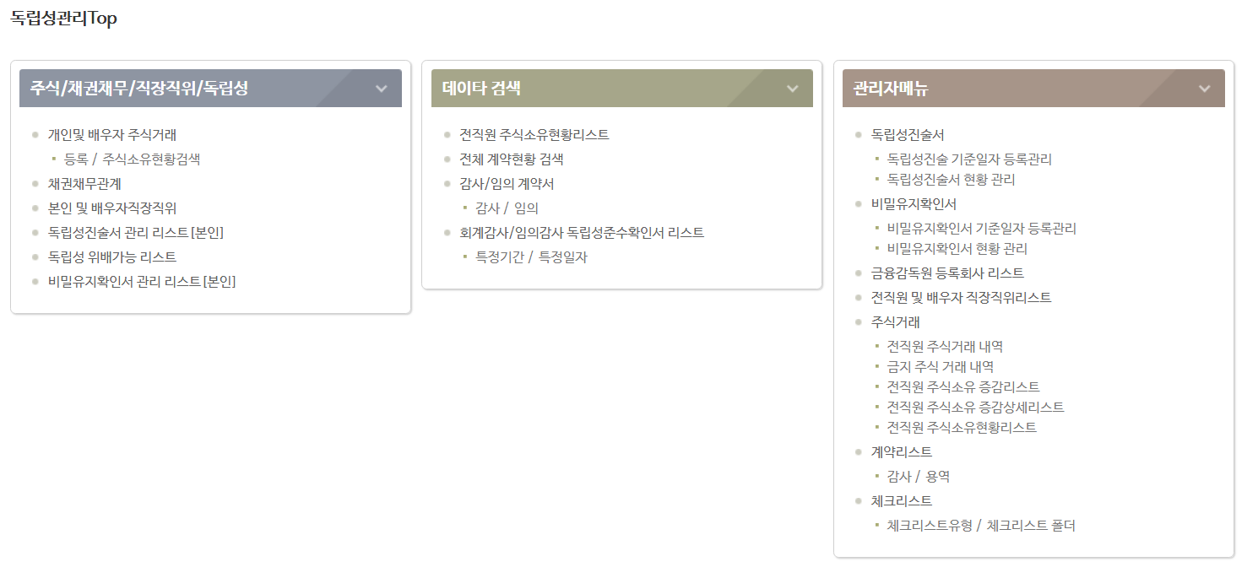

1. 주식/채무/직장직위/독립성
[독립성Process]
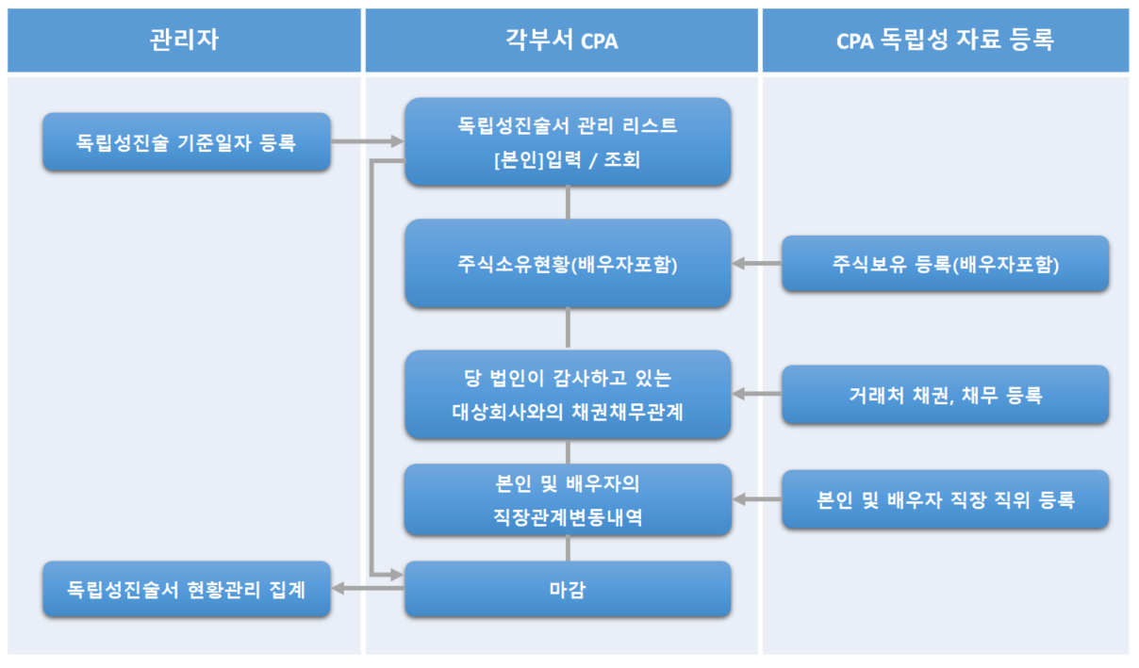

업무개요
독립성 Process 중 CPA 독립성등록자료를 등록합니다.

사용방법
- 개인 및 배우자 주식거래
- CPA 본인 및 배우자의 주식거래 내용을 등록하고 소유현황을 검색합니다.

- 채권채무관계 : 채권채무관계를 등록합니다.

- 본인 및 배우자 직장직위
- 본인 및 배우자의 직장 변동내역을 등록하여 감사대상법인과의 고용현황을 파악합니다.

- 독립성 진술서 관리리스트
- 회계법인에서 일정기간 단위로 기준일자를 추가하여 독립성을 점검합니다.

- 독립성 위배가능 리스트
- 독립성 위배가능 리스트를 표시합니다.

1.1 개인 및 배우자 주식거래

1.1.1 등록
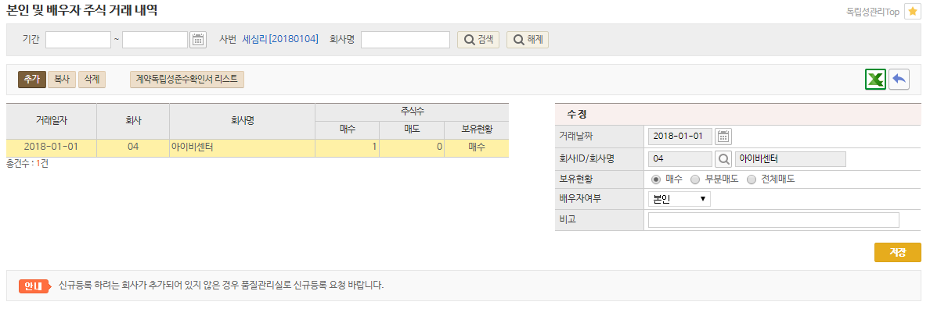

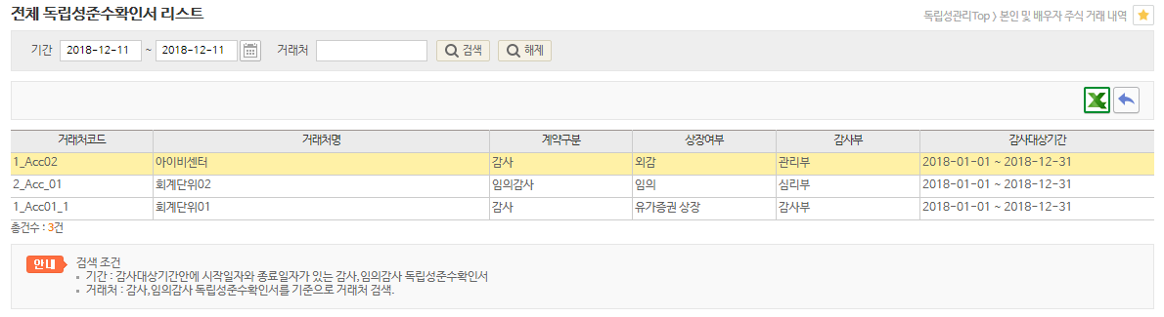

업무개요
감사대상법인과의 독립성 여부를 판단하기 위해, CPA 본인 및 배우자 주식거래 내역을 등록합니다.

사용방법
- 금융감독 위원회에 등록된 거래처리스트 중 본인 및 배우자가 소유한 주식거래 내역을 등록합니다.
- 회사ID는 회계법인의 거래처코드와는 별도의 코드로 등록되어 있습니다.
- 등록되어 있지 않은 거래처는(금융감독 위원회에 등록되어 있지 않은 거래처) 품질관리 담당자에게 신규등록을
문의하여야 합니다.
- 주식거래 내역은 감사법인의 독립성 위배여부를 체크하기 위한 기본자료 활용됩니다.
- [추가] 버튼을 눌러 등록이 가능하며 회사ID/회사명을 더블클릭하여 선택합니다.
(회사명 일부 입력 후 더블클릭시 검색가능)
- 보유현황은 사내규정에 따라 매수,매도, 부분매도 중 거래유형을 선택하여 등록합니다.
- 주식거래 당사자가 배우자인 경우 [배우자여부]에서 “배우자”로 선택합니다.
- 저장을 누르면 기존에 있던 주식매입, 매도 수량을 계산하여 잔고를 표시합니다.(자동계산)
- 보유주식을 매도하는 경우 추가버튼을 이용해 매도주식에 등록합니다.
- 계약서 독립성준수확인서 리스트 : 확정계약서와 연결된 모든 독립성 준수확인서 리스트를 표시합니다.

버튼설명
버튼명칭 | 구분 | 설명
추가/삭제 |  | 주식거래 내역을 추가/삭제합니다.
복사생성 |  | 주식거래 내역을 복사생성합니다.
계약성 독립성준수  확인서 리스트 |  | 확정계약서와 연결된 모든 독립성 준수확인서 리스트를 표시합니다.

1.1.2 주식소유현황검색
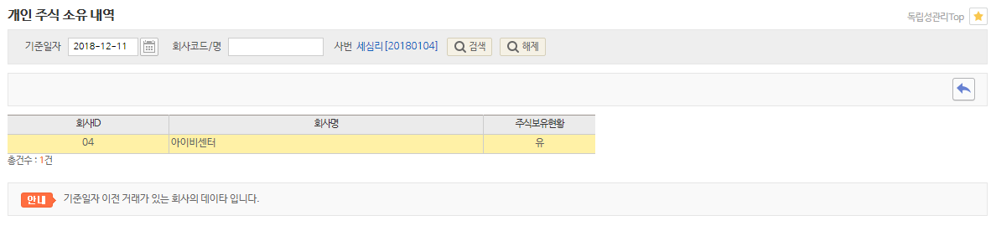

업무개요
특정일자를 기준으로 개인 및 배우자가 보유하고 있거나 보유했던 회사명과 보유현황을 표시합니다.

사용방법
- 기준일자를 지정하여 회사코드/명으로 주식소유현황을 조회합니다.

버튼설명
버튼명칭 | 구분 | 설명
검색 |  | 특정일자(기준일자)를 기준으로 주식소유현황을 검색합니다.
해제 |  | 검색결과를 해제합니다.

1.2 채권채무관계
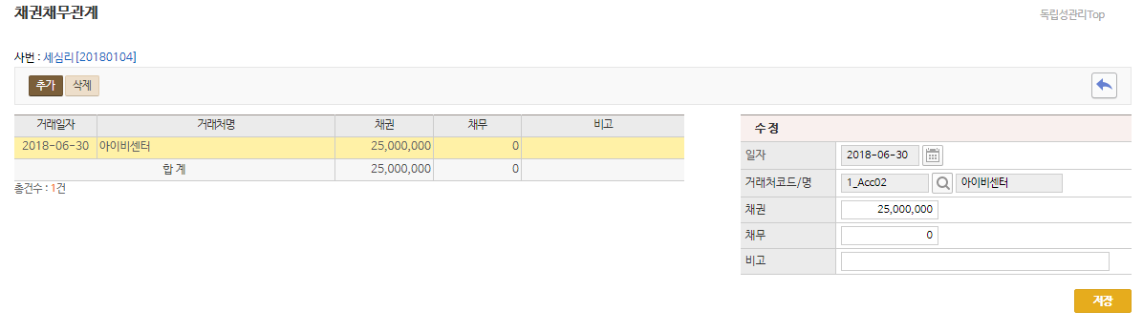

업무개요
거래처와 사원의 채권/채무 내역을 입력합니다.

사용방법
- [추가] 버튼을 눌러 거래처와의 채권채무 내역을 추가합니다.
- 거래처의 독립성위배 여부를 판단하기 위한 기본자료로 활용됩니다.
- 금액이 감소한 경우는 ‘-‘로 표기하여 금액을 입력합니다.

버튼설명
버튼명칭 | 구분 | 설명
추가/삭제 |  | 채권채무내역을 추가, 삭제합니다.
저장 |  | 입력한 내용을 저장합니다.

1.3 본인 및 배우자직장직위
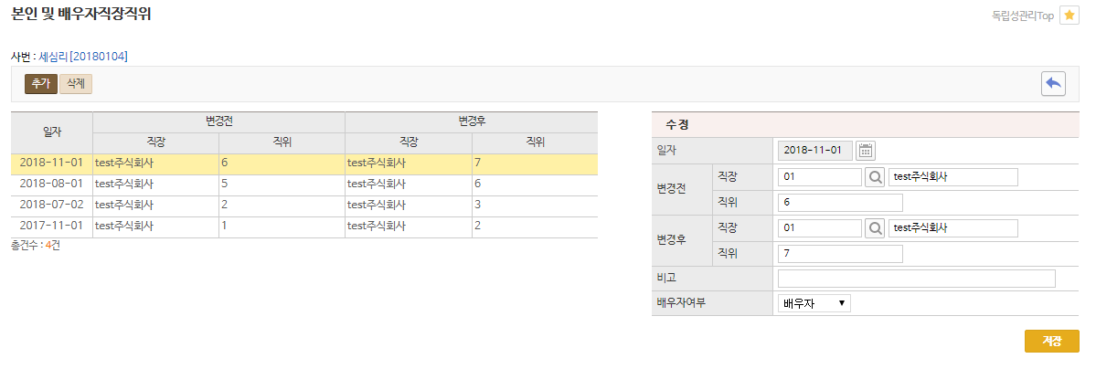

업무개요
금융감독 위원회에 등록된 거래처에 본인 및 배우자가 근무하는 경우 직장과 직위를 등록합니다.

사용방법
- [추가]버튼을 눌러 금융감독위원회에 등록된 거래처리스트 중 본인 및 배우자의 변경 전/후 근무지 정보를 등록합니다.
- 회사의 거래처코드와 별도의 코드로 등록되어 있습니다.
- 등록되지 않은 거래처(금감위 미등록거래처)는 품질관리 담당자에게 등록 문의 바랍니다.
- 직장직위 [변경 후] 내용은 감사법인과의 독립성 위배여부를 판단하기 위한 기본자료로 활용됩니다.
- 배우자의 직장,직위정보가 변동 된 경우 배우자 여부에서 “배우자”를 선택합니다.

버튼설명
버튼명칭 | 구분 | 설명
추가/삭제 |  | 직장, 직위변동내역을 추가, 삭제합니다.
저장 |  | 입력한 내용을 저장합니다.

1.4 독립성진술서 관리리스트[본인]
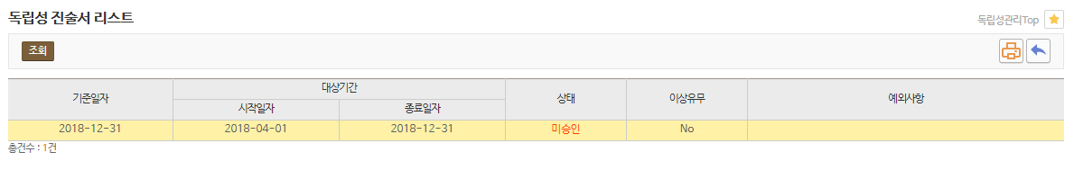
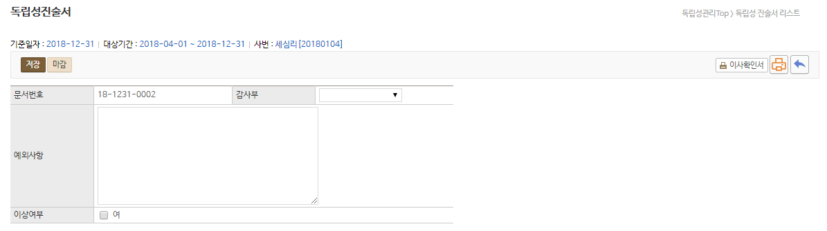
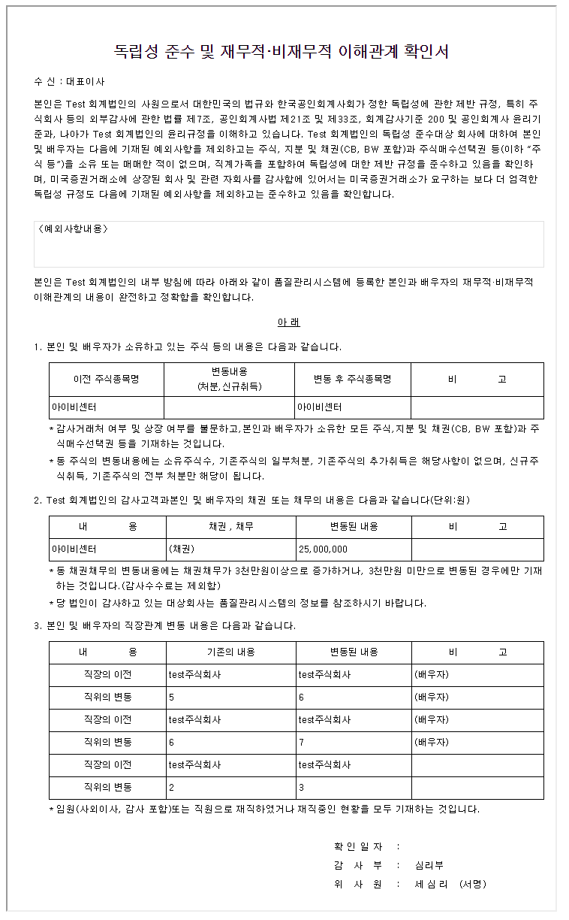
1. 개인 및 배우자 주식거래
2. 채권채무관계
3. 본인 및 배우자 직장직위
에서 입력한 내용이 독립성 진술 대상기간에
해당하는 경우 표시

업무개요
회계법인에서 분/반기, 연 일정기간 단위로 기준일자를 추가하여 독립성을 점검하며, 독립성대상 사원들은 독립성진술서를 제출합니다.

사용방법

- 품질관리 Admin 권한자가 관리자메뉴 – 독립성진술서 기준일자 등록에서 기준일자를 추가합니다.
- 독립성 진술 사원조건
- (1) 인사정보 Top > 독립성대상 사원리스트의 독립성진술대상여부를 “Y”로 설정된 사원

- 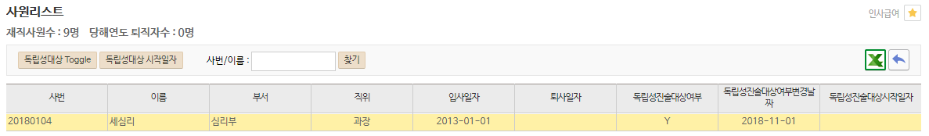

- (2) 기준일자 이전 입사자이면서, 독립성 진술대상 시작일자 이후 입사한 사원/기준일자 이후 퇴사한 사원
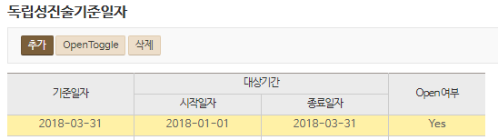

- 독립성대상 사원이 Login을 하면 독립성진술서 대상기간임을 알리는 Pop-up이 표시됩니다.
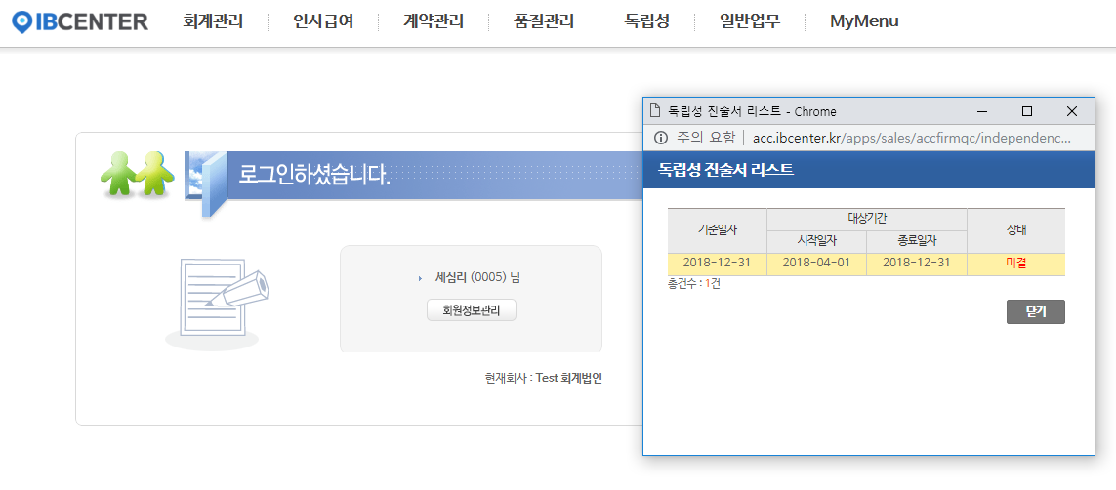

- 진행단계표시
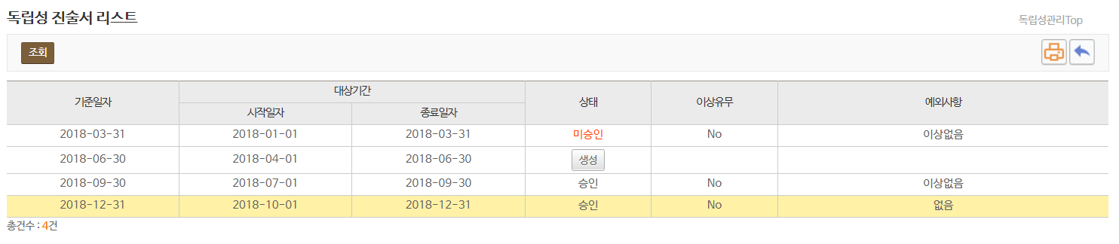
상태 | 표시
생성 | 독립성진술서를 생성하지 않은 단계 생성버튼을 누르면 진술서가 생성되며 상태는 “미승인”으로 변경
미승인 | 독립성진술서를 생성했으며, 진술서를 작성한 단계 (생성만 한 단계)  진술내용을 작성, 저장 마감을 하면 상태는 “승인”으로 변경
승인 | 진술서의 작성을 완료한 상태 독립성진술대상기간이 종료되기 전까지 마감취소하여 내용을 변경할 수 있습니다.

- 대상기간 : 독립성 준수 검토 대상기간이며 독립성메뉴에서 입력한 독립성 검토항목들이 대상기간에 포함되어 있으면 내용을 표시합니다. (점검항목 : 주식거래내역, 채권채무관계, 직장/직위변경 – 본인, 배우자)
- 조회 : 기준일자를 선택 후 조회하면 독립성진술서로 이동합니다.

버튼설명
버튼명칭 | 구분 | 설명
조회 |  | 독립성 진술서를 조회합니다..
생성 |  | 독립성 진술서를 생성합니다.
마감/마감취소 |  | 독립성 진술서를 마감/마감취소합니다.
출력 |  | 독립성 진술서를 출력합니다.
이사확인서 |  | 담당이사로 등록된 감사계약의 이사확인서를 출력합니다.

1.5 독립성 위배가능리스트
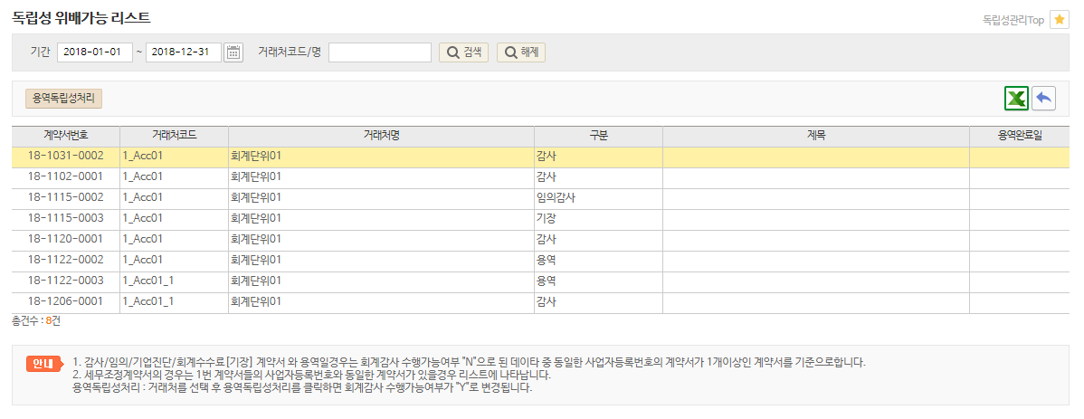

업무개요
독립성 위배가능 리스트를 표시합니다.

사용방법
- 특정기간을 입력하면 해당기간내에 있는 계약서 중 사업자번호가 동일하며 ①Group과 ②Group에 각각 동일 거래처 계약서가 적성된 경우 위배가능 리스트에 조회됩니다. (동일 그룹에 여러계약서는 조회 되지 않음)
1) 위배대상 그룹핑
- ①Group계약서[감사, 임의,]
- ②Group계약서[용역, 기업, 기장]
2) 위배성 체크
- 1) 감사, 임의 2) 용역(감사수행여부N), 기업,기장계약서 대사 – 동일사업자번호 중복Check하여 위배리스트표시
- 동일사업자번호가 세무조정에도 있으면 세무조정계약서도 위배리스트에 표시
- 용역계약서 중 거래처를 선택 후 용역독립성처리를 클릭하면 회계감사 수행가능여부가 “Y”로 변경됩니다.

버튼설명
버튼명칭 | 구분 | 설명
용역독립성처리 |  | 용역계약서 중 거래처를 선택 후 용역 독립성처리시 회계감사 수행가능여부가 “Y”로 변경됩니다.
Excel |  | 위배가능리스트를 엑셀로 변환합니다.

2. 데이타 검색

2.1. 전직원 주식소유현황리스트
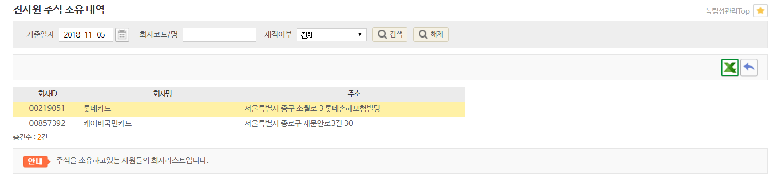

업무개요
전직원의 주식소유현황을 조회합니다. 소유하고 있는 대상회사가 나타납니다.

사용방법
- 기준일자를 등록하여 재직, 퇴직 사원들이 소유하고 있는(했던) 주식현황을 표시합니다.
- 누가, 어떤 주식을 소유하고 있는 지 여부는 3. 관리자메뉴에서 조회가능합니다.

버튼설명
버튼명칭 | 구분 | 설명
Excel |  | 리스트를 Excel출력합니다.

2.2 전체 계약서 검색 (감사수행회사검색)
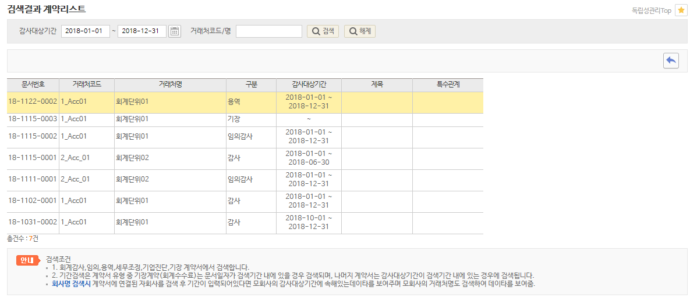

업무개요
감사대상기간, 거래처코드/명을 이용하여 전체 계약서를 검색합니다.

사용방법
- 계약관리 → 회계감사, 임의감사, 용역, 세무조정, 기업진단, 기장계약서에서 등록된 계약서를 검색합니다.
- 기간검색은 계약서 유형중 회계수수료(기장계약)는 문서일자가 검색기간 내에 포함되어 있는 경우 검색되며, 나머지 계약서는 감사대상기간이 검색기간 내에 포함되어있는 경우에 검색됩니다.
- 회사명(거래처명) 검색시 계약서에 연결된 자회사를 검색 후 기간이 입력되어 있다면, 모회사의 감사대상기간에 속해있는 데이터를 표시하며 모회사의 거래처명도 검색하여 데이터를 표시합니다.

버튼설명
버튼명칭 | 구분 | 설명
검색 |  | 감사대상기간, 거래처코드/명으로 계약서를 검색합니다.
해제 |  | 검색결과를 해제합니다.

2.3 감사/임의 계약서

2.3.1 감사
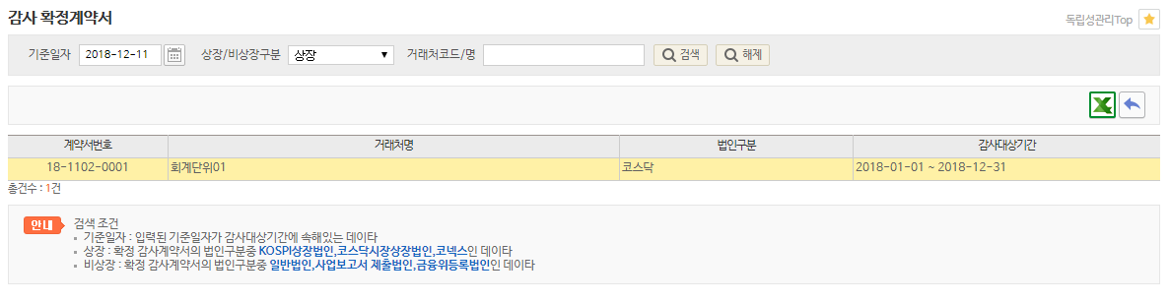

업무개요
특정일자를 기준으로 법정감사의 상장, 비상장(외감) 계약서를 검색합니다.

사용방법
- 조회를 원하는 기준일자를 검색 후 조건을 설정하여 (상장/비상장) 감사계약서를 검색합니다.
- 거래처코드/명으로 검색이 가능합니다.
- 기준일자가 감사대상기간에 포함되어 있는 계약서를 검색합니다.
- 상장 : 확정 감사계약서의 법인구분이 “KOSPI상장법인, 코스닥시장상장법인, 코넥스”인 계약서
- 비상상 : 확정 감사계약서의 법인구분이 “일반법인, 사업보고서 제출법인, 금융위등록법인”인 계약서

버튼설명
버튼명칭 | 구분 | 설명
검색 |  | 특정일자(기준일자)를 기준으로 감사계약서를 검색합니다.
해제 |  | 검색결과를 해제합니다.

2.3.2 임의
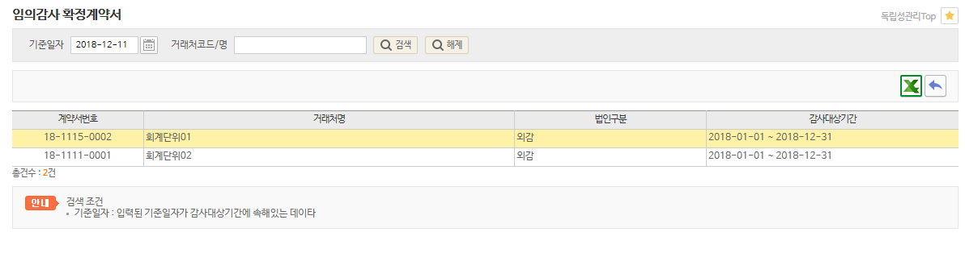

업무개요
특정일자를 기준으로 임의감사 계약서를 검색합니다.

사용방법
- 기준일자가 감사대상기간에 포함되어 있는 계약서를 검색합니다

버튼설명
버튼명칭 | 구분 | 설명
검색 |  | 특정일자(기준일자)를 기준으로 임의감사계약서를 검색합니다.
해제 |  | 검색결과를 해제합니다.

2.4 회계감사/임의감사 독립성준수확인서 리스트

2.4.1 특정기간
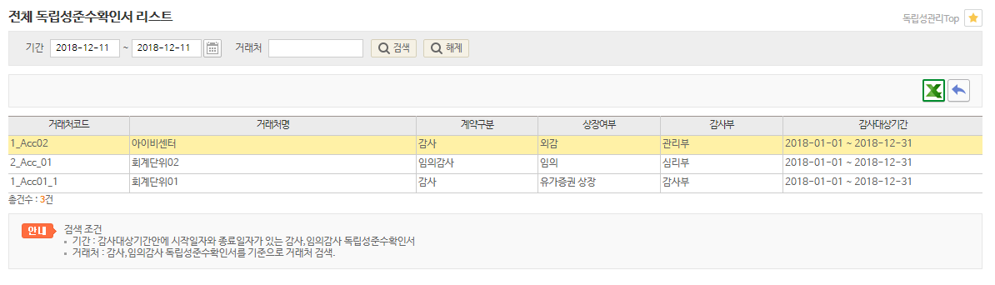

업무개요
특정기간을 설정하여 독립성준수확인서 리스트를 표시합니다.

사용방법
- 검색조건
- 기간 : 감사대상기간 내에 시작일자와 종료일자가 있는 감사, 임의감사 독립성 준수확인서
- 거래처 : 감사, 임의감사 독립성준수확인서를 기준으로 거래처 검색

2.4.2 특정일자
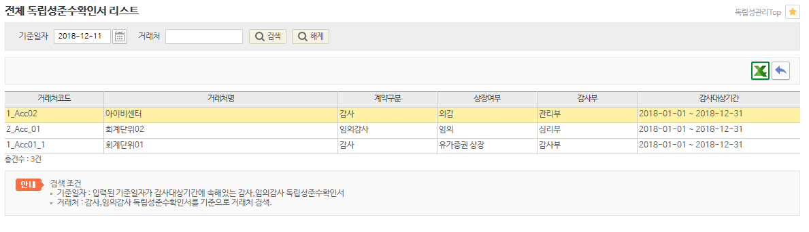

업무개요
기준일자를 등록하여 독립성 준수확인서리스트를 조회합니다.

사용방법
- 검색조건
- 기준일자 : 입력된 기준일자가 감사대상 기간에 속해있는 감사, 임의감사 독립성준수 확인서
- 거래처 : 감사, 임의감사 독립성 준수확인서를 기준으로 거래처 검색

3. 관리자메뉴
[독립성Process]

업무개요
독립성 Process 중 독립성 기준일자를 등록하고 1. 주식/채무/직장,직위/독립성에서 등록한 자료를 집계, 검색합니다.

사용방법

- 독립성진술서 : 일정기간 단위로 기준일자를 추가하여 독립성을 점검합니다..

- 금융감독원 등록회사리스트 : 금융감독원에 등록된 회사리스트를 표시합니다.

- 전직원 및 배우자 직장직위리스트
- 본인 및 배우자의 직장 변동내역을 등록하여 감사대상법인과의 고용현황을 파악합니다.

- 주식거래
- 회계법인에서 일정기간 단위로 기준일자를 추가하여 독립성을 점검합니다.

- 계약리스트
- 독립성 위배가능 리스트를 표시합니다.

3.1 독립성 진술서

3.1.1 독립성진술서 기준일자 등록관리
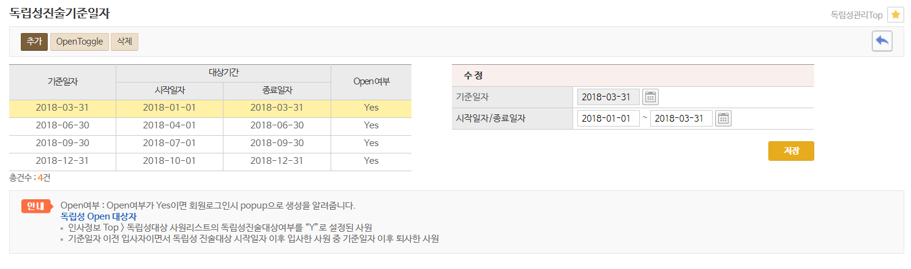
품질관리 Admin 권한 User
기준일자 등록, Open Toggle

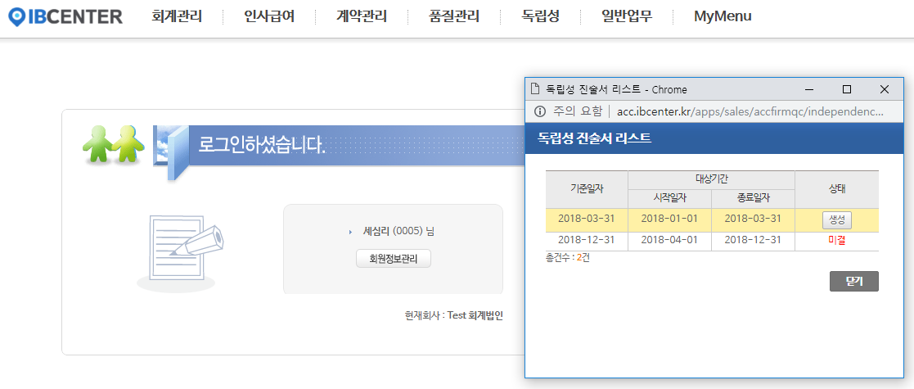
독립성진술대상 사원 Login시 Pop-up
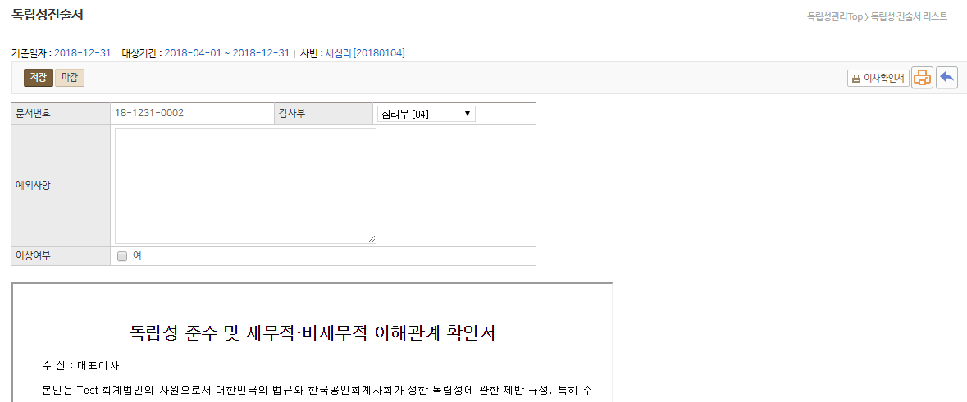
독립성진술서가 생성되며 예외사항과 이상여부를 작성 후 저장, 마감합니다.
마감 후 “확인일자”가 생성됩니다.
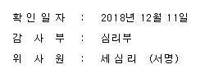

업무개요
회계법인에서 분/반기, 연 일정기간 단위로 기준일자를 추가하여 독립성을 점검합니다.

사용방법
- 독립성 기준일자를 등록합니다. (품질관리 Admin권한자만 가능)
- 독립성 진술 기간은 법인내에서 설정하며 보통 분기, 반기 단위로 진술기간을 등록합니다.
- OpenToggle 버튼을 클릭하면 독립성 대상 사원들이 Login 시, 독립성 진술대상기간 임을 알리는 Pop-up 창이 나타납니다.
- 독립성 진술 사원조건 (Open대상자조건)
- (1) 인사정보 Top > 독립성대상 사원리스트의 독립성진술대상여부를 “Y”로 설정된 사원

- (2) 기준일자 이전 입사자이면서, 독립성 진술대상 시작일자 이후 입사한 사원/기준일자 이후 퇴사한 사원

- 독립성 기준이일자를 등록하면 독립성메뉴의 [독립성진술서 관리 리스트[본인]]에 등록 됩니다.
- 각부서 CPA는 기준일자별 독립성진술서 리스트를 생성해 조회/마감 합니다.

버튼설명
버튼명칭 | 구분 | 설명
추가 |  | 독립성 기준일자를 추가합니다.
OpenToggle |  | 독립성 진술을 Open 합니다.
삭제 |  | 독립성 기준일자를 삭제합니다.

3.1.2 독립성진술서 현황관리
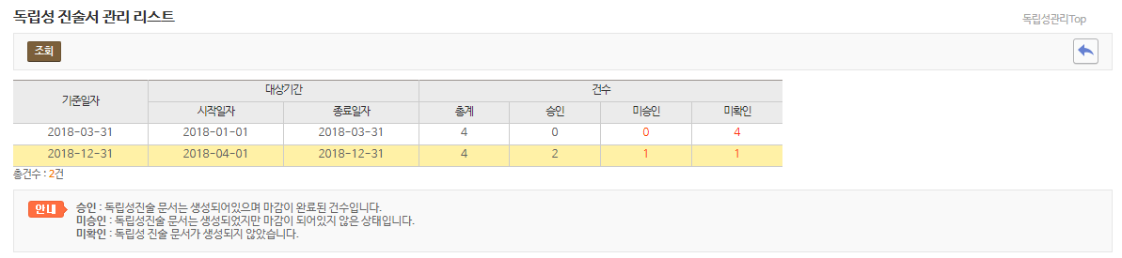

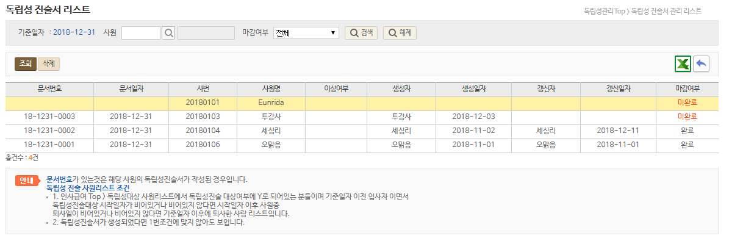

업무개요
CPA별 진술서 제출현황을 조회합니다.

사용방법
- 독립성 대상 사원리스트를 표시합니다.
- 독립성 진술서 번호와 문서일자, 진술서 생성자, 갱신자 정보 등을 조회합니다.
- 마감여부가 “완료” 이면 독립성 진술서를 마감한 상태입니다.

버튼설명
버튼명칭 | 구분 | 설명
조회 |  | 해당 독립성 대상 사원의 독립성 진술서를 조회합니다.
삭제

3.2 비밀유지 확인서 (선택항목)

3.2.1 비밀유지확인서 기준일자 등록관리
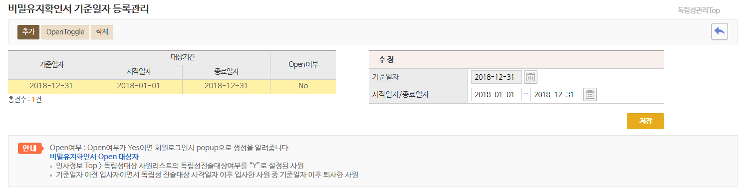
품질관리 Admin 권한 User
기준일자 등록, Open Toggle

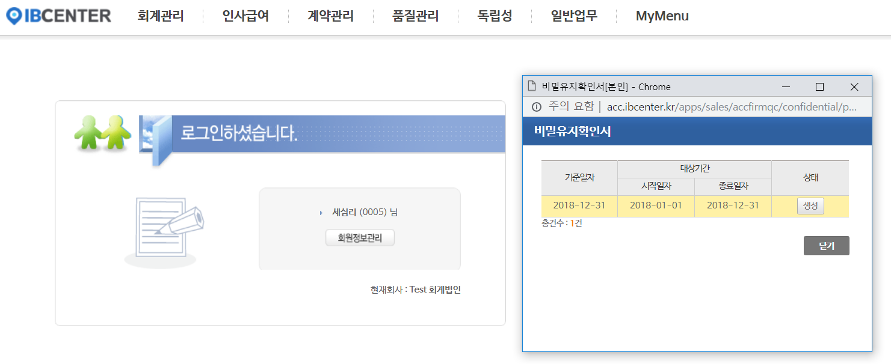
비밀유지확인서대상 사원 Login시 Pop-up
(독립성진술대상자와 동일함)

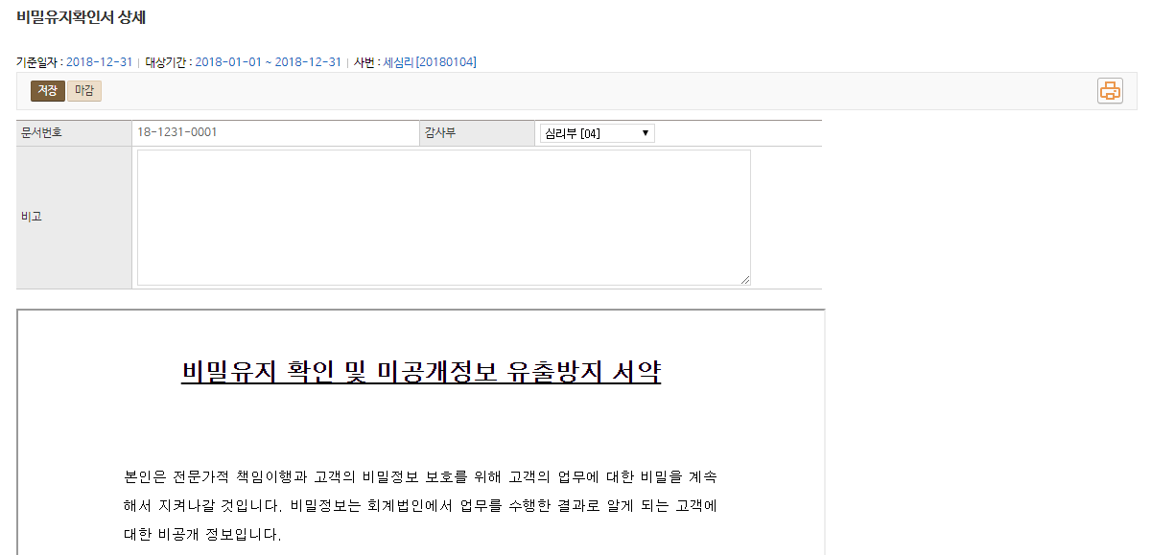
비밀유지확인서가 생성되며
마감 후 “확인일자”가 생성됩니다.

업무개요
회계법인에서 분/반기, 연 일정기간 단위로 기준일자를 추가하여 비밀유지 확인서에 서명합니다.

사용방법
- 비밀유지확인서 기준일자를 등록합니다. (품질관리 Admin권한자만 가능)
- 확인서 서명기간은 법인내에서 설정하며 보통 분기, 반기 단위로 진술기간을 등록합니다.
- OpenToggle 버튼을 클릭하면 비밀유지확인서 서명 대상 사원들이 Login 시, 비밀유지확인서 서명기간임을 알리는 Pop-up 창이 나타납니다.
- 비밀유지확인서 서명 사원조건 (Open대상자조건)
- (1) 인사정보 Top > 독립성대상 사원리스트의 독립성진술대상여부를 “Y”로 설정된 사원

- (2) 기준일자 이전 입사자이면서, 비밀유지 확인서 시작일자 이후 입사한 사원/기준일자 이후 퇴사한 사원

- 비밀유지확인서 기준일자를 등록하면 독립성메뉴의 [비밀유지확인서 관리 리스트[본인]]에 등록 됩니다.
- 각부서 CPA는 기준일자별 비밀유지확인서를 생성해 조회/마감 합니다.
- Process
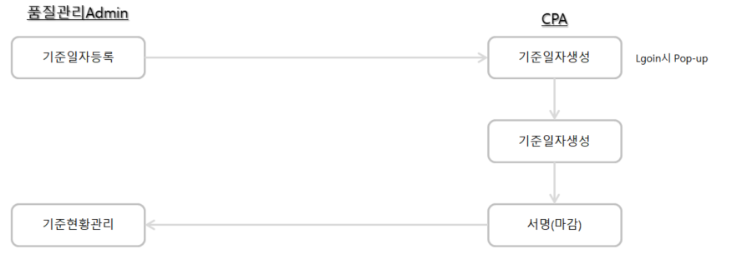

버튼설명
버튼명칭 | 구분 | 설명
추가 |  | 비밀유지확인서 기준일자를 추가합니다.
OpenToggle |  | 비밀유지확인서를 Open 합니다.
삭제 |  | 비밀유지확인서 기준일자를 삭제합니다.

3.2.2 비밀유지확인서 현황관리
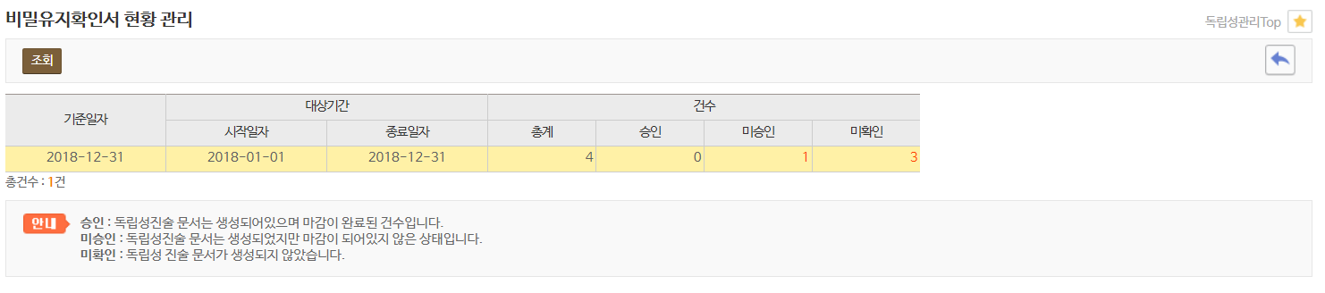

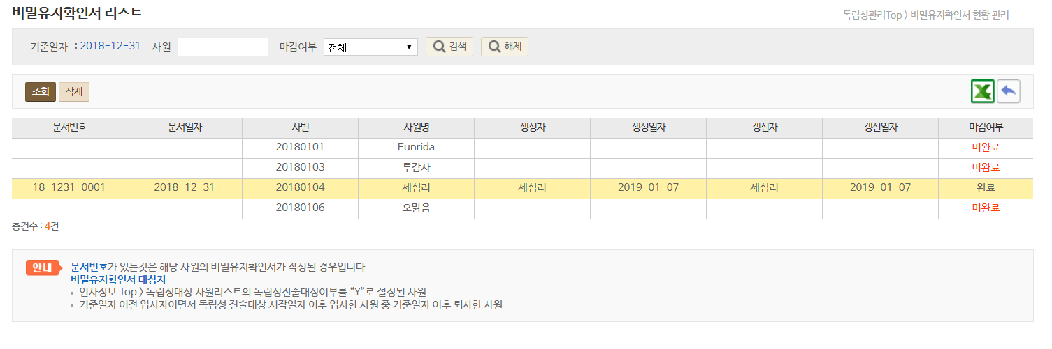


업무개요
CPA별 비밀유지 확인서 서명현황을 조회합니다.

사용방법
- 비밀유지확인서 서명 사원리스트를 표시합니다.
- 비밀유지확인서 번호와 문서일자, 생성자, 갱신자 정보 등을 조회합니다.
- 마감여부가 “완료” 이면 비밀유지확인서 서명을 마감한 상태입니다.

버튼설명
버튼명칭 | 구분 | 설명
조회 |  | 해당 비밀유지확인서 사원의 비밀유지확인서를 조회합니다.
삭제

3.3 금융감독원 등록회사 리스트
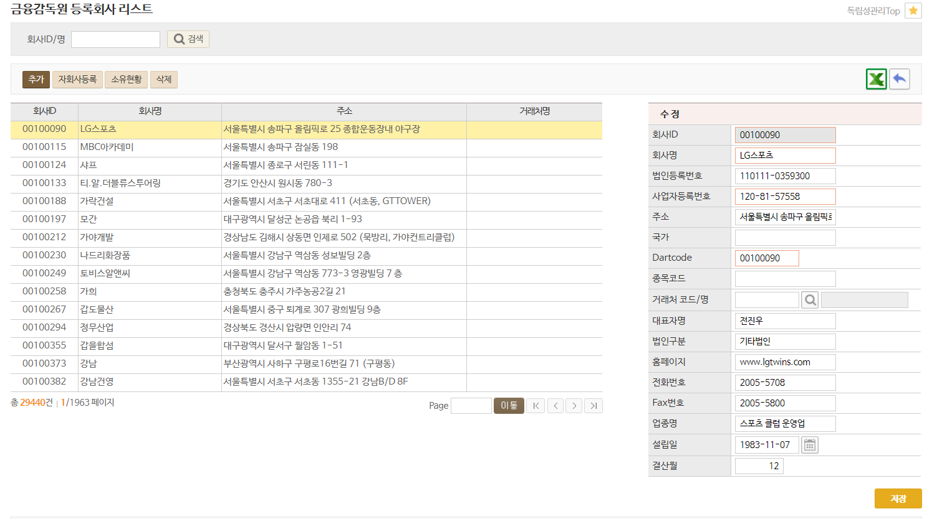

업무개요
금융감독원에 등록된 회사리스트를 표시합니다.

사용방법

버튼설명
버튼명칭 | 구분 | 설명
추가 |  | 금감위 등록 회사를 추가합니다.
자회사등록 |  | 선택한 회사의 자회사를 추가합니다.
소유현황 |  | 선택한 회사의 소속CPA들의 주식소유현황을 조회합니다.
삭제 |  | 금감위 리스트에서 삭제합니다.

3.4 전직원 및 배우자 직장직위리스트
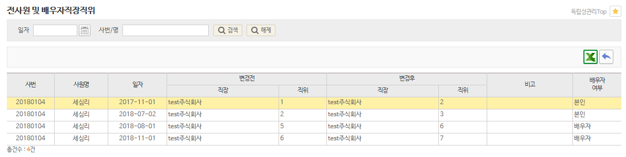

업무개요
전사원 및 배우자의 변경 전/후 직장직위리스트를 표시합니다.

사용방법
- 독립성 → 주식/채무/직장,직위/독립성 → 본인 및 배우자 직장직위에서 사원들이 등록한 내용을 리스트로 표시합니다.

버튼설명
버튼명칭 | 구분 | 설명
Excel |  | 본인 및 배우자 직장/직위 리스트를 Excel로 변환합니다.

3.5 주식거래

3.5.1 전직원 주식거래 내역
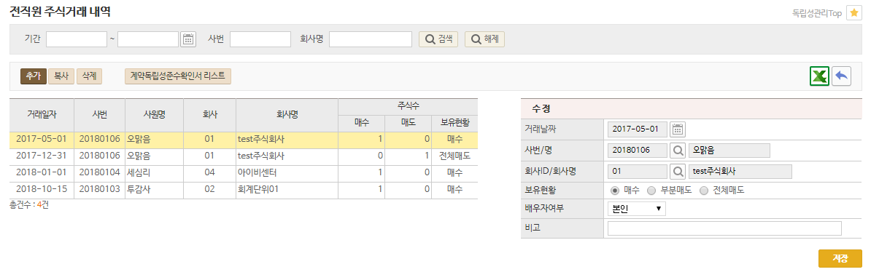

업무개요
전사원 및 배우자의 주식거래 내역을 리스트로 표시합니다.

사용방법
- 전사원이 독립성 – 개인주식거래내역에서 등록한 거래내역 전체를 조회합니다.
- 리스트를 Excel로 변환할 수 있으며, 내용 수정이 가능합니다.
- 계약독립성준수확인서리스트 – 독립성 준수확인서 전체 리스트를 조회합니다.

버튼설명
버튼명칭 | 구분 | 설명
추가/삭제 |  | 주식거래내역을 추가/삭제합니다.
복사 |  | 주식거래내역을 복사합니다.
계약독립성준수확인서리스트 |  | 독립성 준수확인서 전체 리스트를 조회합니다.

3.5.2 전직원 주식소유 증감리스트
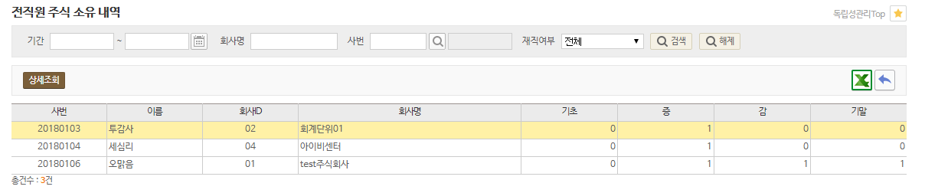

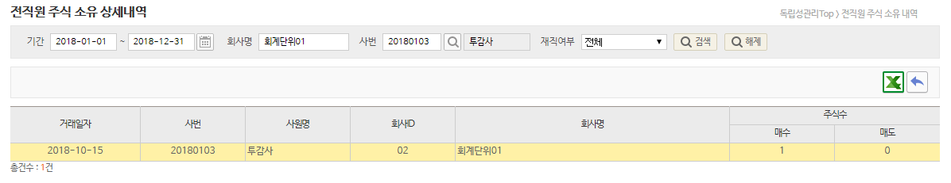

업무개요
특정기간을 입력하여 전사원의 주식소유 현황리스트를 표시합니다.

사용방법
- 특정기간을 입력하여 전사원의 주식소유 현황을 조회합니다.
- 기초, 증/감, 기말 단위로 나누어 표시되며 상세내역 조회시 매수, 매도 거래유형별 조회가 가능합니다.
- 재직여부
- 전체 : 대상기간 기준 재직자, 퇴사자 포함 리스트를 표시합니다.
- 재직 : 대상기간 기준 재직자와 대상기간 이후 퇴직자 리스트를 표시합니다.
- 퇴직 : 대상기간 이전 퇴직자 리스트를 표시합니다.

버튼설명
버튼명칭 | 구분 | 설명
상세조회 |  | 선택한 Line의 주식거래를 거래유형별로 조회할 수 있습니다.

3.5.3 전직원 주식소유 증감상세리스트
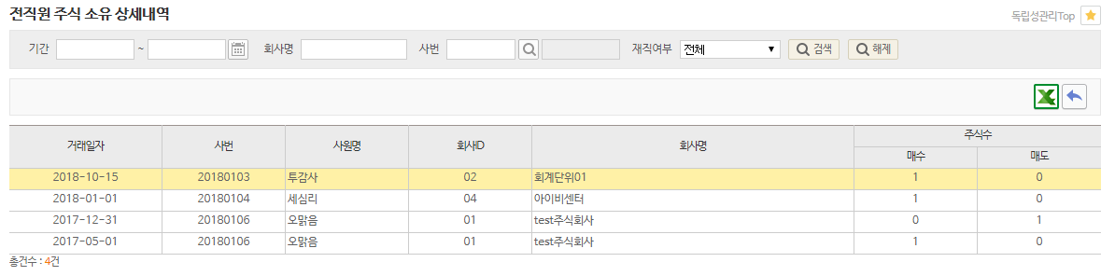

업무개요
전직원 주식소유 증감리스트 상세조회 화면입니다.

3.5.4 전직원 주식소유현황리스트
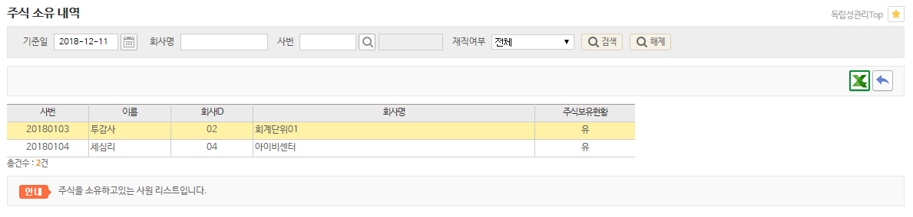

업무개요
회계법인 전직원 및 배우자 주식소유 현황을 조회합니다.

3.6 계약리스트

3.6.1 감사
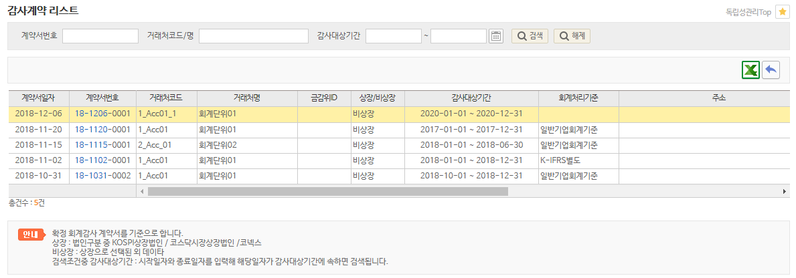

업무개요
감사계약리스트를 표시합니다.

사용방법
- 계약관리 → 감사계약리스트가 표시됩니다.
- 계약서 번호, 거래처코드/명, 감사대상기간으로 감사계약을 검색합니다.

버튼설명
버튼명칭 | 구분 | 설명
Excel |  | 리스트를 Excel로 변환합니다.

3.6.2 용역
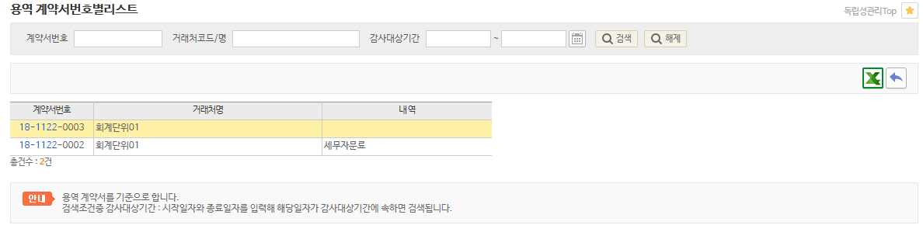

업무개요
용역계약 리스트를 표시합니다.

사용방법
- 계약관리 → 용역계약리스트가 표시됩니다.
- 계약서 번호, 거래처코드/명, 감사대상기간으로 감사계약을 검색합니다.

버튼설명
버튼명칭 | 구분 | 설명
Excel |  | 리스트를 Excel로 변환합니다.

3.7 체크리스트

3.7.1 체크리스트유형
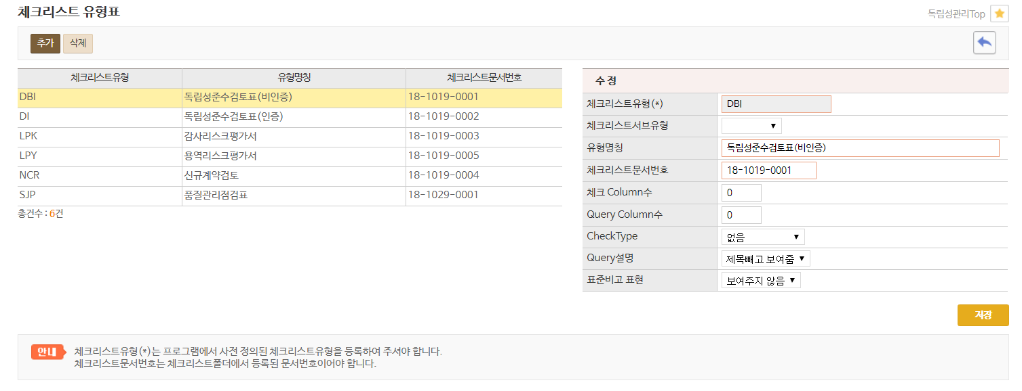

업무개요
품질관리, 계약관리에서 사용하는 체크리스트 유형을 추가합니다. IBC에서 추가합니다.

사용방법
- 독립성준수 검토표(비인증, 인증)
- 감사리스크평가서
- 용역리스크평가서
- 신규계약검토
- 품질관리점검표

버튼설명
버튼명칭 | 구분 | 설명
추가 |  | 체크리스트를 추가합니다.
삭제 |  | 체크리스트를 삭제합니다.

3.7.2 체크리스트폴더
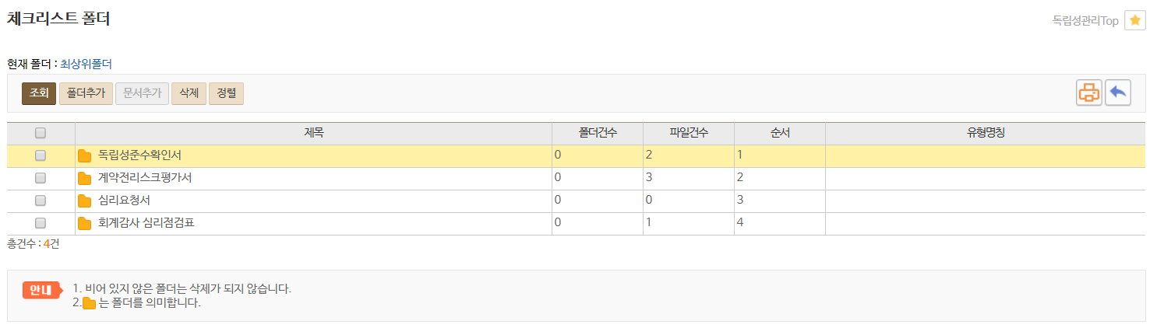

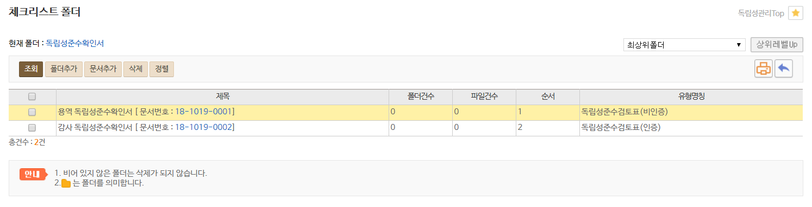

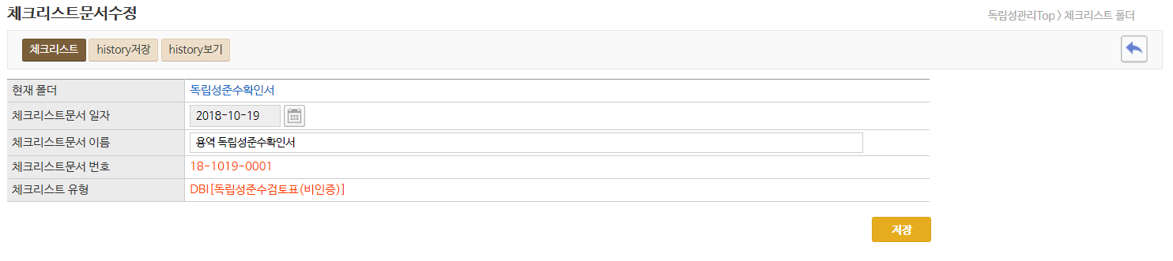

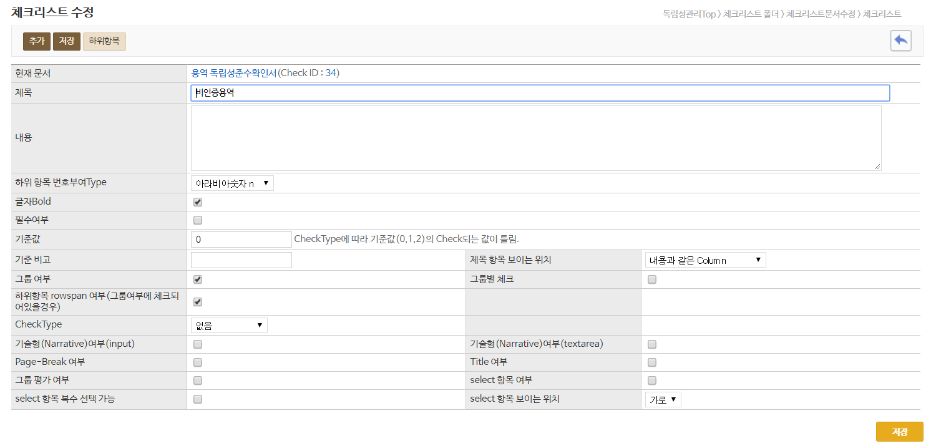

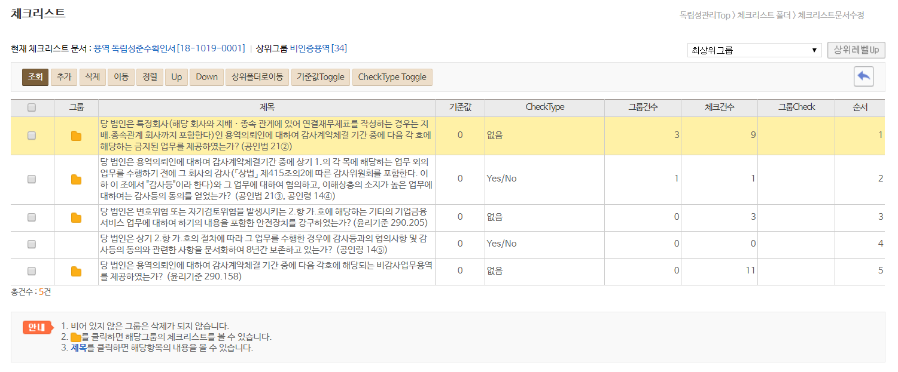

업무개요
품질관리, 계약관리 Module에서 사용하는 체크리스트 내용을 추가,update 합니다. (최초IBC)

사용방법
- 폴더 – 체크리스트 유형
- 추가 – 체크리스트 유형 하위 체크리스트 유형명칭
- 체크리스트 – 체크리스트 문서 환경설정
- 하위항목 – 체크리스트 내용 추가

